今日动态

2023.4.20 星期四 天气 晴

**今日主题：我运动 我健康**

1. **来园情况**

出勤：今天2位小朋友请假！

**二、集体活动：数学《数一数排一排》**

这是一节有关数量排序的数学活动。它是让幼儿在自我探索的过程中发现数量，从而感知从少到多排序的特点，然后在操作的过程中进一步巩固。这对发展幼儿的观察力、比较能力和探索精神具有重要意义，也将一种有序做事的思维渗透到生活习惯中去。活动欲通过给小熊铺路的情境引导幼儿从少到多的有趣游戏，在游戏中感知数量。

其中丁曼婷、张奕涵、王诺婉、徐佳伊、章昕媛、王若鑫、王秋瑶、徐筱晞、李慕妍、郑书韵、胡奕可、蒋翊晗、杨易、谌睿、许诺言、张悦威、阴少帅、小朋友能够认真倾听要求，操作时手口一致的点数，并按照从少到多排序。宗韫玉、谭沁、王楷博、周艺天、王知霖、徐梓赫、申晓文、冯欣、也愿意主动参与数学，体验操作活动的乐趣。

**三、区域游戏**

|  |  |
| --- | --- |
| 334E3251FBD8934F04A279EEAA938693 | F76F8B166CDAAE09300E8E28C5FC7404 |
| 今天我用雪花片拼搭了小花。 | 我们一起来拼搭俄罗斯方块吧。 |
| 6455F881EFDA750C78241AC8FEF317A6 | ED39380A6F16068BCF271F7569F8F30E |
| 瞧我看书多认真呀。一页一页的翻很认真哦。 | 我们建构的标志是不是很酷呢。 |

**四、户外活动**

今天我们进行了皮球区游戏，我们锻炼了投球、拍球的技能。大家选择自己喜欢的球进行游戏。其中张悦威、谌睿小朋友在老师的提醒下能够不奔跑，好好善待小球。

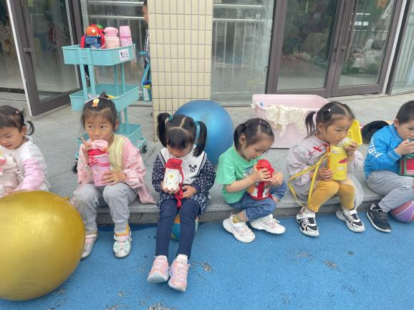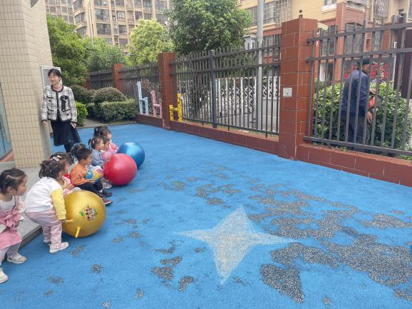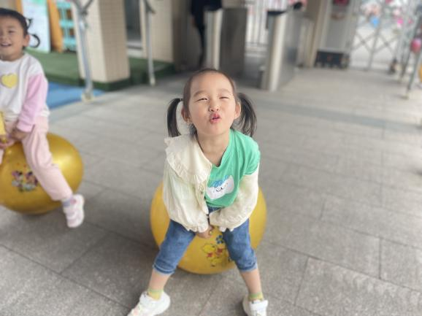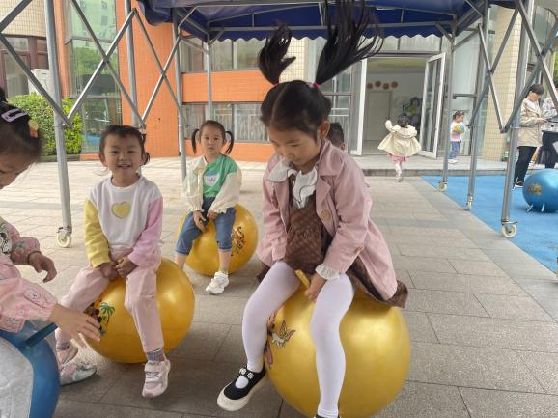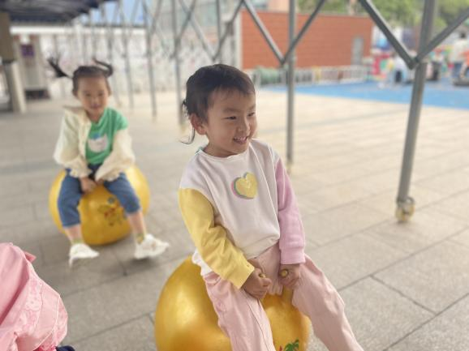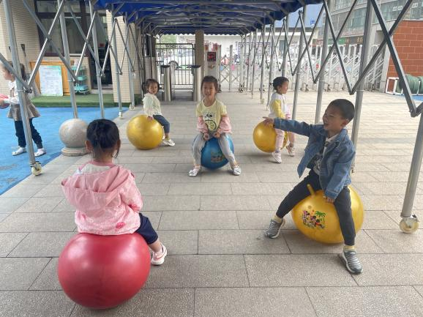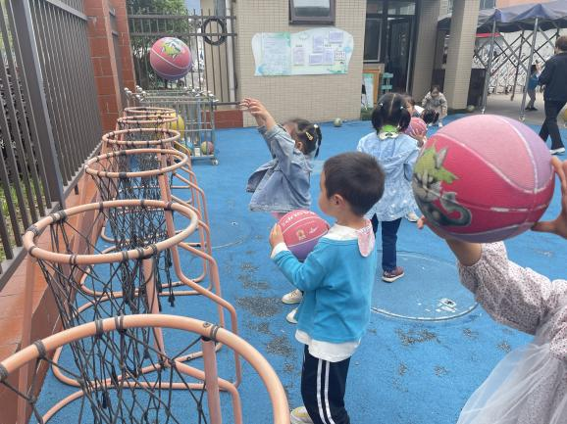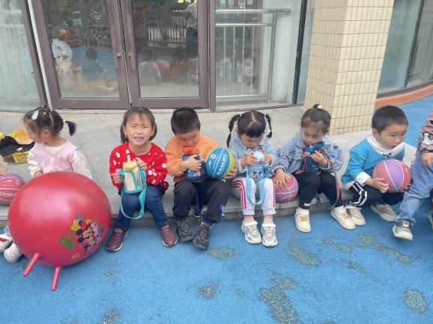

**五、生活活动**

**午餐情况：**今天吃的是肉末粉丝、西红柿鸡蛋，喝的是豆腐羹。

**光盘的有：**杨易、徐筱晞、申晓文、阴少帅、谌睿、周艺天、徐佳伊、胡奕可、王若鑫、张奕涵。

**午睡情况**：今天张悦威、蒋翊晗、宗韫玉小朋友睡得比较晚哦~

**六、温馨提示**

1.最近天气炎热，请注意给小朋友们穿合适的衣物哦！